**认知科学导论实验三实验报告**

|  |  |  |  |
| --- | --- | --- | --- |
| 学 号 | 3021001526 | 专 业 | 人工智能 |
| 姓 名 | 张铨 | 日 期 | 2023/6/20 |

1. 实验目的
2. 理解人工神经网络结构，学会使用预训练的 CNN 进行物体识别  
   2. 能够分析网络结构对物体识别的影响  
   3. 能够简单分析人工神经网络与生物神经网络机制的异同

二、实验要求

实验网址：  
https://cs.stanford.edu/people/karpathy/convnetjs/demo/cifar10.html  
1 ）加载预训练 CNN 网络，观察其物体识别效果以及每层的中间结果，分析  
CNN 与人脑视觉信息加工机制的异同 ;  
2 ）调整网络参数或设计一个新的 CNN 网络结构并对其进行训练，观察新网络  
的物体识别能力随时间变化的情况，分析网络结构改变对物体识别能力的影响。

1. 实验步骤

打开网站后，系统自动生成没有预训练的网络，其中包含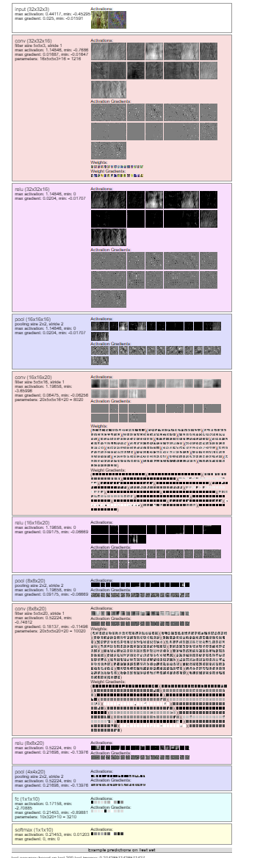一个输入，三层卷积，三层池化和三层RELu激活函数。

没有经过预训练的神经网络预测能力极低：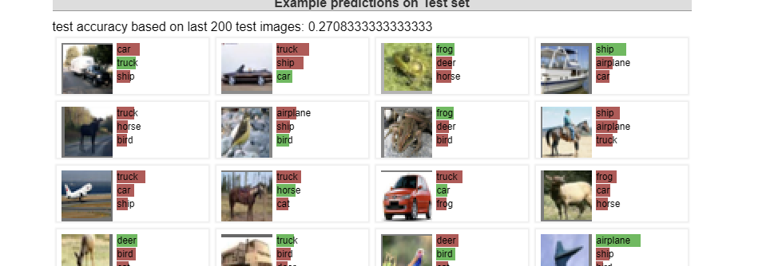

一开始精确度大约在0.2上下，后面随着在线算法的进行，精确度逐步上升，但效果微弱，这时点击load pretrain model键加入预训练模型：

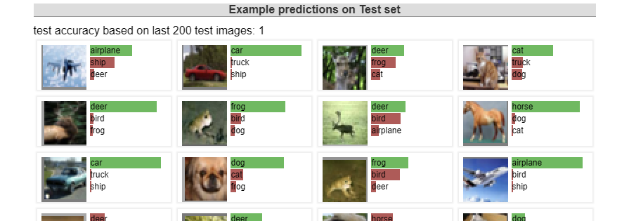

加入预训练模型之后，虽然只经过了三轮识别，但已经可见其精确度暴涨，可见cnn模型的有效性。

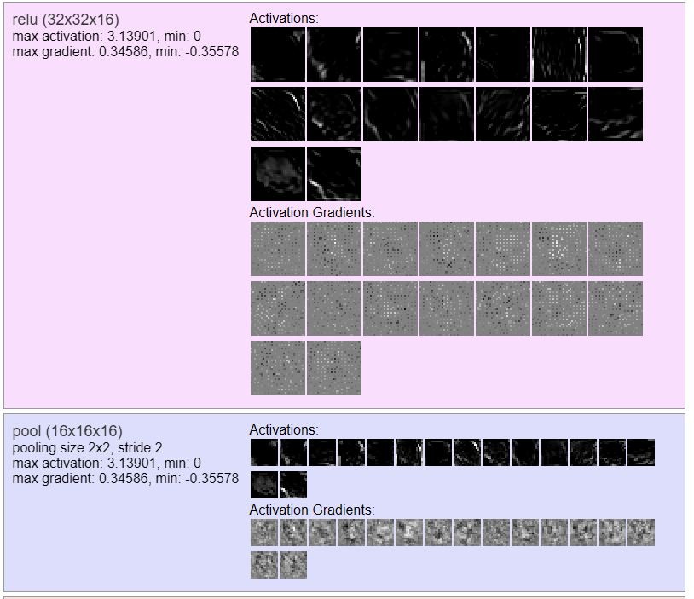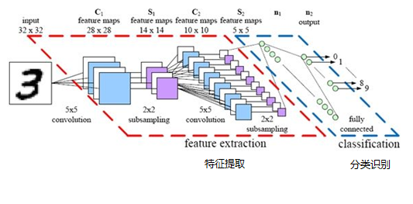

观察中间层，可见池化层和激活函数层对图像特征的处理，是非常抽象晦涩的，具体而言，其中黑乎乎的一大坨被称为“特征”，具体而言就是经过各种核函数的处理之后，运用数学方法（矩阵运算）得出来的某种数值特征，具象化到我们的眼中就显得非常奇怪，但事实上这就是图像的特征。

每次池化都会降低图像的维度。像高斯金字塔一样，但实际上是提取出了图像的对应特征，而这个特征提取的本质，就是边缘识别，而没有加入颜色，对比度等更多维度的判断，不能像人眼一样综合更多维度的方法来对物体进行识别。

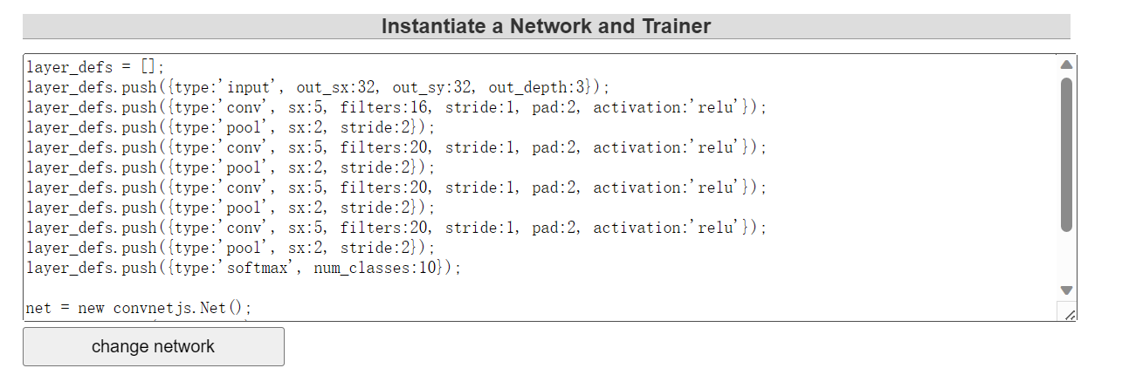

接下来我们调整网络结构，原先网络结构只有3层卷积+池化+激活函数接下来我分别调整为1，2，3，4四种情况进行测试，同样载入预训练模型，跑20几轮看结果，结果将放在“四，实验结果”中。

1. 实验结果

一层

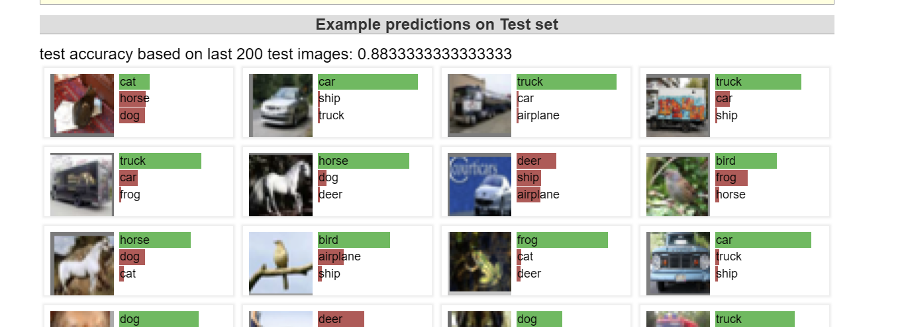

两层

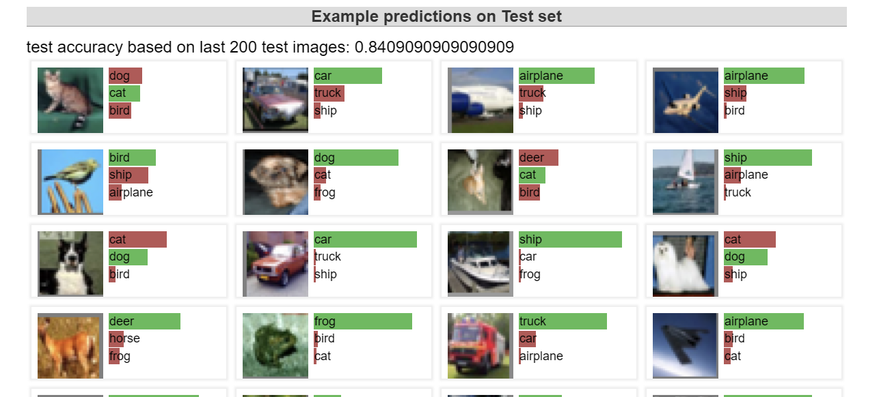

三层default

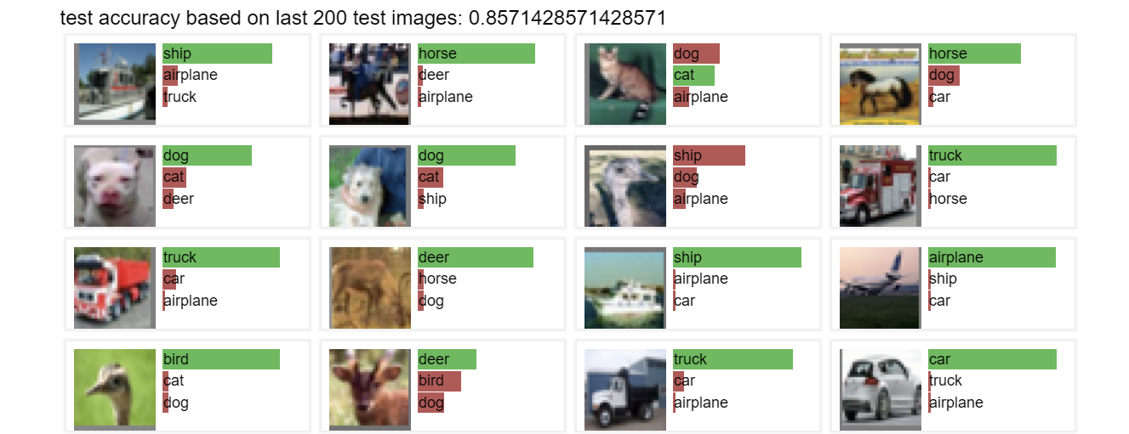

四层

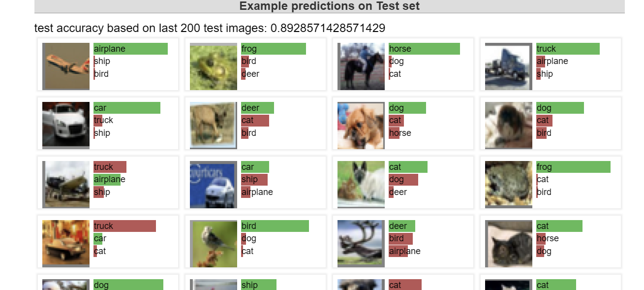

这样测试来看似乎没什么区别，我把网络结构调整为2卷积1池化试试看：

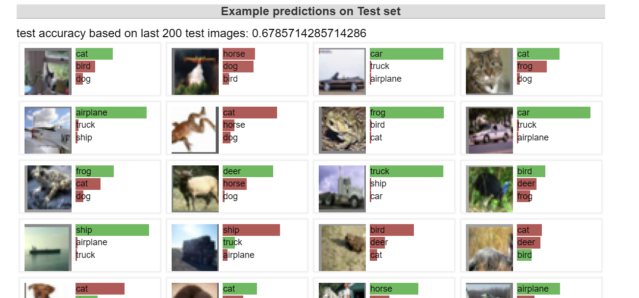

可见，去除了部分池化层后，分类准确度爆低，可见CNN神经网络中，结构对预测的重要性。

接下来我又把网络结构改为2池化1卷积：

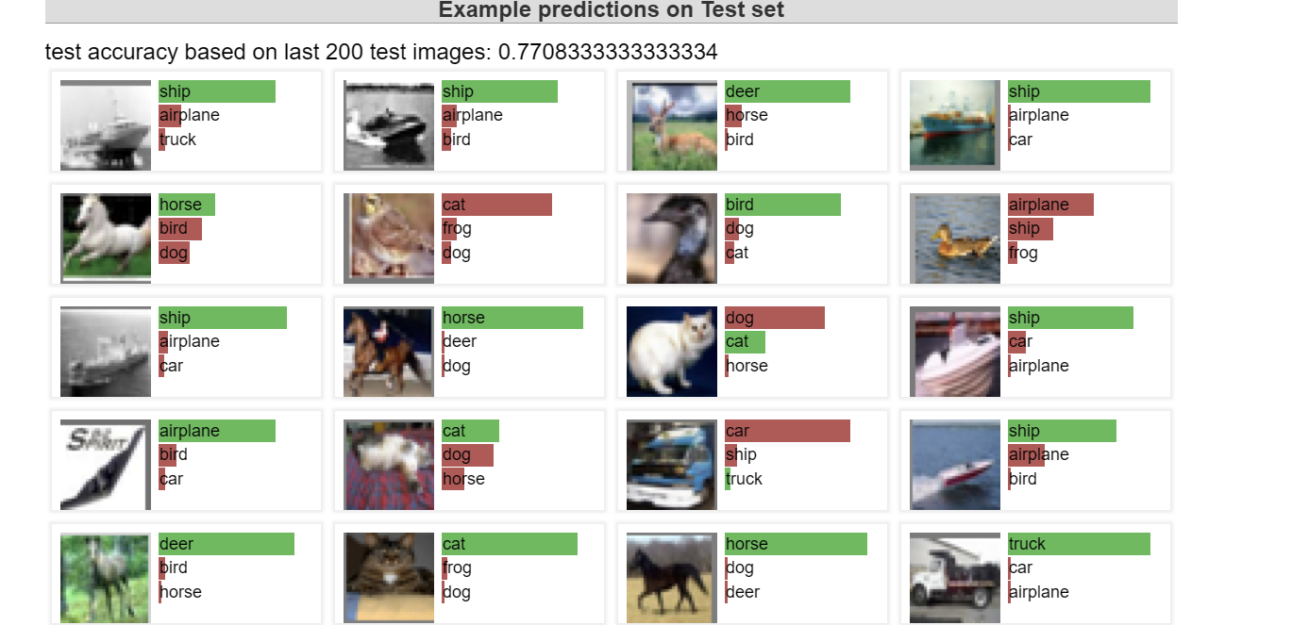

可见准确度升高了10%左右，但是仍然无法超过一开始的90%+的准确度，可见CNN技术对网络模型的层次建立需要仔细地考量，但好像这并没有什么直接联系，很玄学的一个设定，经验主义占上风。

希望有一天CNN可以有更好的可解释性和理论体系吧。